РОССИЙСКИЙ УНИВЕРСИТЕТ ДРУЖБЫ НАРОДОВ
Факультет физико-математических и естественных наук
Кафедра прикладной информатики и теории вероятностей

ОТЧЕТ
по лабораторной работе № 2
дисциплина: Операционные системы

Студент: Ниемек Яи Жак

Группа: НММБд-04-24

МОСКВА
2025 г.

Цель работы
- Изучить идеологию и применение средств контроля версий.
- Освоить умения по работе с git.
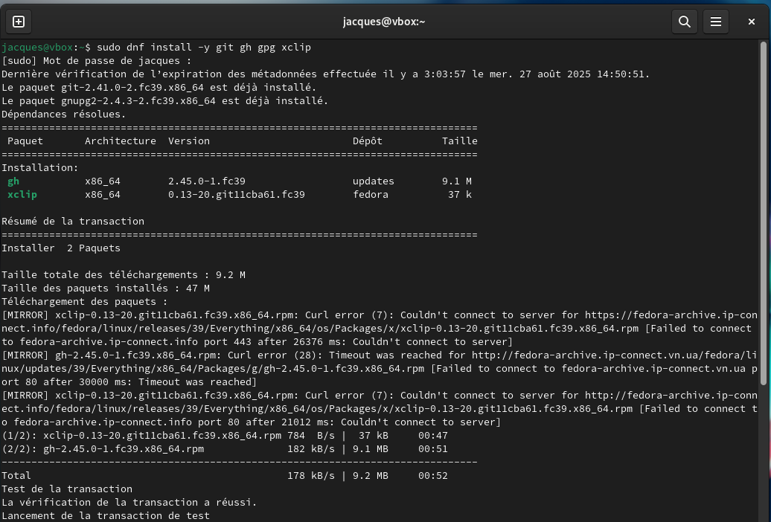

Работа с локальным репозиторием
- Создадим локальный репозиторий.
- Сначала сделаем предварительную конфигурацию, указав имя и email владельца репозитория:
- git config --global user.name "Имя Фамилия"
- git config --global user.email "work@mail"
- Настроим utf-8 в выводе сообщений git:
git config --global quotepath false

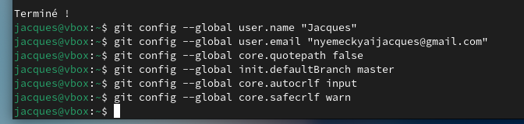

Задание
- Создать базовую конфигурацию для работы с git.
- Создать ключ SSH.
- Создать ключ PGP.
- Настроить подписи git.
- Зарегистрироваться на Github.
- Создать локальный каталог для выполнения заданий по предмету.

Последовательность выполнения работы

Установка программного обеспечения

Установка git
- Установим git:
- dnf install git

Установка gh
- Fedora:
- dnf install gh

Базовая настройка git
- Зададим имя и email владельца репозитория:
- git config --global user.name "Name Surname"
- git config --global user.email "work@mail"
- Настроим utf-8 в выводе сообщений git:
- git config --global core.quotepath false
- Настройте верификацию и подписание коммитов git (см. Верификация коммитов git с помощью GPG).
- Зададим имя начальной ветки (будем называть её master):
- git config --global init.defaultBranch master
- Параметр autocrlf:
- git config --global core.autocrlf input
- Параметр safecrlf:
- git config --global core.safecrlf warn

Создайте ключи ssh
- по алгоритму rsa с ключём размером 4096 бит:
- ssh-keygen -t rsa -b 4096
- по алгоритму ed25519:
- ssh-keygen -t ed25519

Создайте ключи pgp
- Генерируем ключ
- gpg --full-generate-key
- Из предложенных опций выбираем:
  - тип RSA and RSA;
  - размер 4096;
  - выберите срок действия; значение по умолчанию — 0 (срок действия не истекает никогда).
- GPG запросит личную информацию, которая сохранится в ключе:
  - Имя (не менее 5 символов).
  - Адрес электронной почты.
    - При вводе email убедитесь, что он соответствует адресу, используемому на GitHub.
  - Комментарий. Можно ввести что угодно или нажать клавишу ввода, чтобы оставить это поле пустым.

Настройка github
- Создайте учётную запись на https://github.com.
- Заполните основные данные на https://github.com.

Добавление PGP ключа в GitHub
- Выводим список ключей и копируем отпечаток приватного ключа:
- gpg --list-secret-keys --keyid-format LONG
- Отпечаток ключа — это последовательность байтов, используемая для идентификации более длинного, по сравнению с самим отпечатком ключа.
- Формат строки:
- sec Алгоритм/Отпечаток_ключа Дата_создания [Флаги] [Годен_до]
- ID_ключа
- Cкопируйте ваш сгенерированный PGP ключ в буфер обмена:
- gpg --armor --export <PGP Fingerprint> | xclip -sel clip
- Перейдите в настройки GitHub (https://github.com/settings/keys), нажмите на кнопку New GPG key и вставьте полученный ключ в поле ввода.

Настройка автоматических подписей коммитов git
- Используя введёный email, укажите Git применять его при подписи коммитов:
- git config --global user.signingkey <PGP Fingerprint>
- git config --global commit.gpgsign true
- git config --global gpg.program $(which gpg2)

Настройка gh
- Для начала необходимо авторизоваться
- gh auth login
- Утилита задаст несколько наводящих вопросов.
- Авторизоваться можно через броузер.

Шаблон для рабочего пространства
- Рабочее пространство для лабораторной работы
- Репозиторий: https://github.com/yamadharma/course-directory-student-template.

Сознание репозитория курса на основе шаблона
- Необходимо создать шаблон рабочего пространства (см. Рабочее пространство для лабораторной работы).
- Например, для 2022–2023 учебного года и предмета «Операционные системы» (код предмета os-intro) создание репозитория примет следующий вид:
- mkdir -p ~/work/study/2022-2023/"Операционные системы"
- cd ~/work/study/2022-2023/"Операционные системы"
- gh repo create study_2022-2023_os-intro --template=yamadharma/course-directory-student-template --public
- git clone --recursive git@github.com:<owner>/study_2022-2023_os-intro.git os-intro

Настройка каталога курса
- Перейдите в каталог курса:
- cd ~/work/study/2022-2023/"Операционные системы"/os-intro
- Удалите лишние файлы:
- rm package.json
- Создайте необходимые каталоги:
- echo os-intro > COURSE
- make
- Отправьте файлы на сервер:
- git add .
- git commit -am 'feat(main): make course structure'
git push

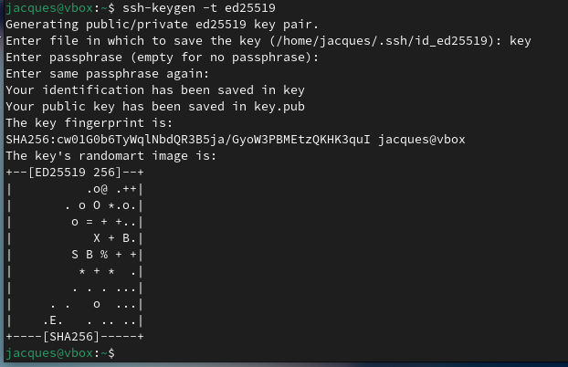

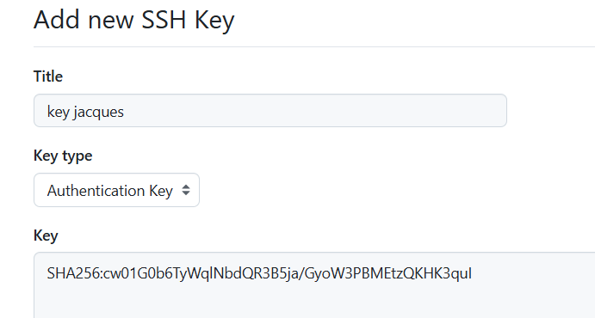

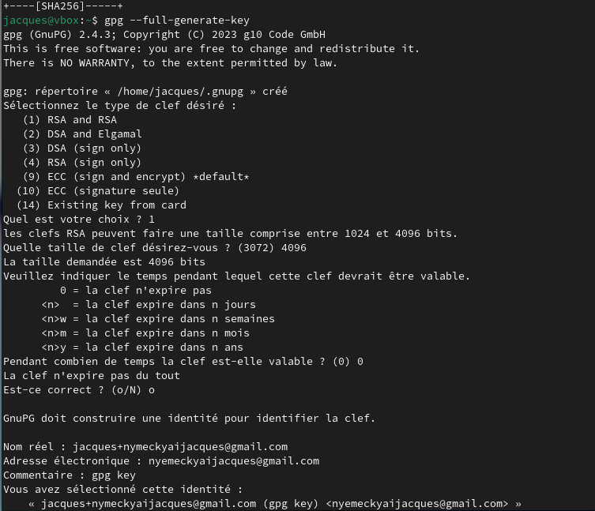

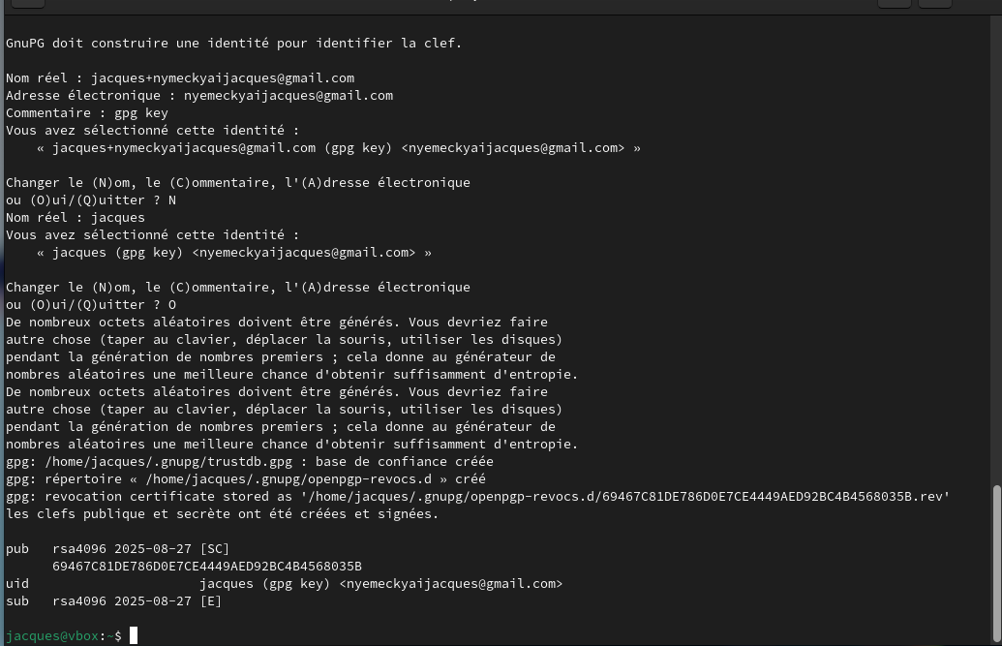

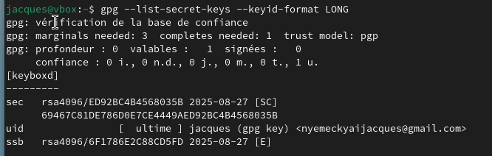

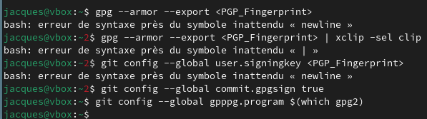

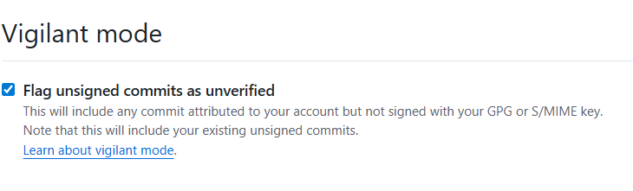

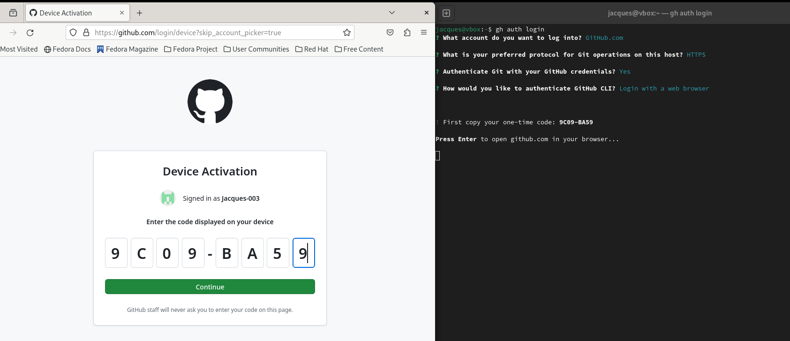

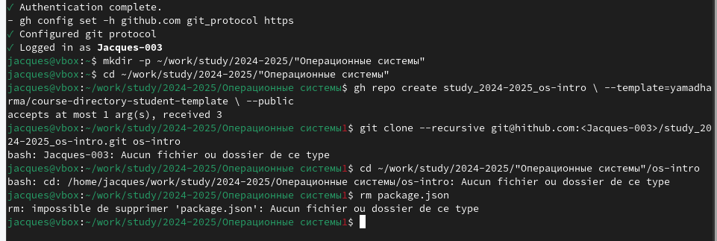
1. Что такое системы контроля версий (VCS) и для решения каких задач они предназначаются?
Системы контроля версий (VCS) — это инструменты, которые позволяют хранить и управлять изменениями файлов и проектов. Основные задачи:

* сохранение истории изменений;
* отслеживание и сравнение версий;
* совместная работа нескольких разработчиков;
* возможность отката к предыдущим состояниям.

2. Объясните следующие понятия VCS и их отношения: хранилище, commit, история, рабочая копия.

* Хранилище (репозиторий) — база данных, в которой хранятся все версии файлов и история изменений.
* Commit — фиксирование изменений в хранилище.
* История — последовательность commit-ов с информацией о времени, пользователе и содержании изменений.
* Рабочая копия — локальные файлы проекта, с которыми работает пользователь.

Связь: рабочая копия → изменения → commit → сохраняется в хранилище и становится частью истории.

---

3. Что представляют собой и чем отличаются централизованные и децентрализованные VCS? Примеры.

* Централизованные VCS (CVCS): один центральный сервер, все разработчики получают и отправляют изменения туда. Пример: *Subversion (SVN)*.
* Децентрализованные VCS (DVCS): каждый разработчик имеет полную копию репозитория, обмен идёт через синхронизацию. Примеры: *Git, Mercurial*.

4. Опишите действия с VCS при единоличной работе с хранилищем.

1. Создание репозитория.
2. Добавление файлов.
3. Выполнение commit-ов для сохранения изменений.
4. Просмотр истории и работа с версиями.

5. Опишите порядок работы с общим хранилищем VCS.

1. Клонирование удалённого репозитория.
2. Создание ветви или внесение изменений в рабочую копию.
3. Commit изменений.
4. Отправка изменений на сервер (`push`).
5. Получение изменений от других (`pull`, `fetch`).
6. Решение конфликтов при необходимости.

6. Каковы основные задачи, решаемые инструментальным средством Git?

* Отслеживание изменений и версий файлов.
* Совместная работа над проектами.
* Создание веток для параллельной разработки.
* Слияние изменений.
* Работа как с локальными, так и с удалёнными репозиториями.

7. Назовите и дайте краткую характеристику командам git.

* git init — создание репозитория.
* git clone — клонирование репозитория.
* git status — проверка состояния файлов.
* git add — добавление файлов в индекс.
* git commit -m "msg" — сохранение изменений.
* git log — просмотр истории.
* git branch — управление ветками.
* git checkout — переключение ветвей.
* git merge — слияние веток.
* git push — отправка изменений на сервер.
* git pull — получение и объединение изменений.

8. Примеры использования при работе с локальным и удалённым репозиториями.

* Локально:

git init
git add file.txt
git commit -m "Добавлен новый файл"

* С удалённым репозиторием:

git clone https://github.com/user/repo.git
git push origin main
git pull origin main

---

9. Что такое и зачем могут быть нужны ветви (branches)?
Ветви — это независимые линии разработки в проекте. Они нужны для:

* параллельной работы над новыми функциями;
* тестирования без риска сломать основную версию;
* удобного объединения разных направлений разработки.

10. Как и зачем можно игнорировать некоторые файлы при commit?
Файлы игнорируются через .gitignore. Это нужно, чтобы не добавлять в репозиторий:

* временные файлы;
* логи;
* локальные настройки IDE;
* скомпилированные бинарные файлы.

Пример .gitignore:

*.log
*.tmp
node_modules/
venv/

